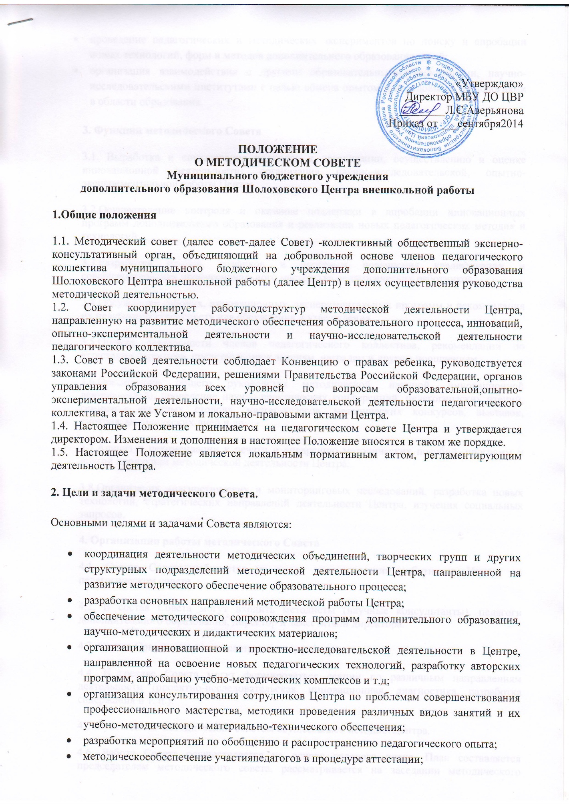

«Утверждаю»
Директор МБУ ДО ЦВР
________Л.С.Аверьянова
Приказ от ___сентября2014

ПОЛОЖЕНИЕ
О МЕТОДИЧЕСКОМ СОВЕТЕ
Муниципального бюджетного учреждения
дополнительного образования Шолоховского Центра внешкольной работы
1.Общие положения
1.1. Методический совет (далее совет-далее Совет) -коллективный общественный эксперно-консультативный орган, объединяющий на добровольной основе членов педагогического коллектива муниципального бюджетного учреждения дополнительного образования Шолоховского Центра внешкольной работы (далее Центр) в целях осуществления руководства методической деятельностью.
1.2. Совет координирует работуподструктур методической деятельности Центра, направленную на развитие методического обеспечения образовательного процесса, инноваций, опытно-экспериментальной деятельности и научно-исследовательской деятельности педагогического коллектива.
1.3. Совет в своей деятельности соблюдает Конвенцию о правах ребенка, руководствуется законами Российской Федерации, решениями Правительства Российской Федерации, органов управления образования всех уровней по вопросам образовательной,опытно-экспериментальной деятельности, научно-исследовательской деятельности педагогического коллектива, а так же Уставом и локально-правовыми актами Центра.
1.4. Настоящее Положение принимается на педагогическом совете Центра и утверждается директором. Изменения и дополнения в настоящее Положение вносятся в таком же порядке.
1.5. Настоящее Положение является локальным нормативным актом, регламентирующим деятельность Центра.

2. Цели и задачи методического Совета.

Основными целями и задачами Совета являются:

- координация деятельности методических объединений, творческих групп и других структурных подразделений методической деятельности Центра, направленной на развитие методического обеспечение образовательного процесса;
- разработка основных направлений методической работы Центра;
- обеспечение методического сопровождения программ дополнительного образования, научно-методических и дидактических материалов;
- организация инновационной и проектно-исследовательской деятельности в Центре, направленной на освоение новых педагогических технологий, разработку авторских программ, апробацию учебно-методических комплексов и т.д;
- организация консультирования сотрудников Центра по проблемам совершенствования профессионального мастерства, методики проведения различных видов занятий и их учебно-методического и материально-технического обеспечения;
- разработка мероприятий по обобщению и распространению педагогического опыта;
- методическоеобеспечение участияпедагогов в процедуре аттестации;
- проведение педагогических и методических экспериментов по поиску и апробации новых технологий, форм и методов дополнительного образования детей;
- организация взаимодействия с другими образовательными учреждениями, научно-исследовательскими институтами с целью обмена опытом и передовыми технологиями в области образования.
3. Функции методического Совета
3.1. Выработка и согласование подходов к организации, осуществлению и оценке инновационной деятельности; организация научно-исследовательской, опытно-экспериментальной работы Центре,
3.2.Осуществление контроля и оказание поддержки в апробации инновационных программ дополнительного образования и реализации новых педагогических методик и технологий.
3.3.Разработка планов, графиков и программ повышения квалификации и совершенствования профессионального мастерства педагогических работников.
3.4.Обсуждение рабочих, инновационных, экспериментальных программ и рекомендация их педагогическому совету для обсуждения и утверждения.
3.5.Оценка деятельности членов педагогического коллектива, рекомендации по аттестации педагогов, представлениюк званиям, наградам и другим поощрениям.
3.6.Организация общего руководства методической, научной, инновационной деятельностью, проведение научно-практических конференций, педагогических чтений, семинаров, «круглых столов», мастер-классов, методических конкурсов, выставок, смотров, методических дней и др.
3.7.Анализ и рекомендации к печати и внедрению методических пособий, программ и другой продукции методической деятельности Центра.
3.8.Организация диагностических и мониторинговых исследований, разработка новых технологий, стратегических направлений деятельности Центра, изучения социальных запросов.
4. Организация работы методического Совета
4.1. Состав Совета избирается из числа педагогических работников Центра на педагогическом совете.
4.2. В состав Совета могут входить методисты (научные консультанты), педагоги дополнительного образования, директор и заместители директора.
4.3. Состав Совета утверждается приказом директора.
4.4. В составе Совета могут формироваться секции по различным направлениям деятельности (проектно-исследовательская, инновационная, диагностика, разработка содержания и т. п.).
4.5. Руководство методическим советом осуществляет методистЦентра.
4.6. Работа Совета осуществляется на основе годового плана. План составляется председателем методического совета, рассматривается на заседании методического совета, согласовывается с директором и утверждается на заседании педагогического совета Центра.

5. Права и ответственность методического Совета
5.1 Совет имеет право:
- ставить вопрос о публикации методических материалов, связанных с обобщением и распространением педагогического опыта;
- вносить предложения на педагогическом совете о поощрении педагогических работников Центра за активное участие в опытно-поисковой, экспериментальной, научно-методической и проектно-исследовательской деятельности;
- рекомендовать педагогам Центра различные формы повышения квалификации;
- методическое обеспечение участия педагогов Центра в конкурсах профессионального мастерства.
5.2.Совет несет ответственность:
- за соблюдение в процессе осуществления образовательной деятельности законодательства Российской Федерации об образовании;
- за соблюдение гарантий прав участников образовательного процесса;
- за педагогически целесообразный выбор и реализацию в полном объеме программ дополнительного образования в соответствии с учебным планом и графиком учебного процесса, качество образования своих выпускников, соответствие образования государственным образовательным стандартам;
- за компетентность принимаемых организационно-управленческих решений;
- за развитие принципов общественно - государственного управления и самоуправления образовательной деятельностью;
- за упрочение авторитета Центра.
6. Делопроизводство методического Совета.
6.1. Протоколы заседаний Совета оформляются в электронном виде секретарем совета. Каждый протокол подписывается председателем совета и секретарем.
6.2. Журнал (электронная книга) протоколов заседаний Совета входит в номенклатуру дел Центра.

